Техническое задание
на поставку пушки тепловой Ballu BHP-M-3 (НС-1035057)

№ п/п | Наименование товара | Ед. изм. | Количество
1. | Пушка тепловая Ballu BHP-M-3 (НС-1035057)  Торговая марка: Ballu  Характеристики товара:  Мощность, кВт: 3  Тип устройства: электрическая пушка  Площадь обогрева: 35 кв.м.  Конструкция и функциональные особенности:  Наличие термостата (терморегулятор)  Наличие вентиляции без нагрева  Напряжение: 220 v  Расход воздуха: 300 куб.м/ч  Наличие регулировки мощности  Наличие защиты от перегрева  Вес и размер:  Размер, мм: 220x280x390  Вес, кг: 3.9  Дополнительная информация:  Гарантийный срок: 24 месяца  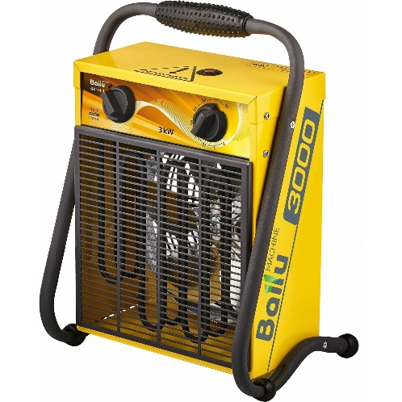 | шт. | 2

Материал, из которого изготовлен поставляемый Товар, должен соответствовать санитарно-гигиеническим требованиям и нормам экологической безопасности.
Поставляемые товары должны быть новыми товарами (товарами, которые не были в употреблении, в ремонте, в том числе, которые не были восстановлены, у которых не была осуществлена замена составных частей, не были восстановлены потребительские свойства).
Поставляемый товар должен:
- быть упакован в стандартную заводскую упаковку, которая должна обеспечивать сохранность товара при транспортировке и хранении;
- не иметь потертостей, царапин и следов вскрытия и (или) иных повреждений;
- не быть контрафактным.
Поставка товара должна сопровождаться:
- документами о сертификации;
-иными документами, необходимыми подтверждающими качество товара.
Требования по комплектности товаров:
Упаковка и маркировка товара должна соответствовать требованиям ГОСТ, а упаковка и маркировка импортного товара международным стандартам упаковки. Маркировка товара должна содержать: наименование изделия, наименование фирмы-изготовителя, юридический адрес изготовителя, дату выпуска и срок годности товара. Маркировка упаковки должна строго соответствовать маркировке товара. Упаковка должна обеспечивать сохранность товара при транспортировке и погрузо-разгрузочных работах к месту поставки товара.
Факт приемки Заказчиком товара оформляется актом приемки товара и товарной накладной, подписанными представителем Поставщика и представителем Заказчика, который подтверждает приемку по количеству и качеству. В случае обнаружения при приемке несоответствия полученного товара условиям договора и спецификации, являющейся приложением к договору, акт приемки товара и товарная накладная не подписываются.
При обнаружении производственных дефектов и невозможности их устранения на месте, эта продукция подлежит замене.
В случае обнаружения в поставленном товаре недостатков, недостач или иных несоответствий условиям договора и спецификации, заказчик не позднее, чем за 3 рабочих дня письменно уведомляет об этом Поставщика.
Устранение недостатков, недопоставки товара или иных несоответствий условиям договора и спецификации осуществляется Поставщиком в течение 5-и рабочих дней с момента получения претензий заказчика.
Гарантийный срок на поставку товара составляет 24 месяца и исчисляется с даты подписания Заказчиком акта приема-передачи товара.
На поставленный товар должны быть предоставлены документы, подтверждающие их качество, в соответствии с действующим законодательством Российской Федерации.
Товар не должен находится в залоге, под арестом или под иным обременением.
В стоимость товара включены: производство товара, стоимость товара, расходы на доставку товара до местонахождения Заказчика, упаковку, маркировку, хранение, страхование, уплату таможенных пошлин, налогов, сборов и других обязательных платежей, связанных с исполнением настоящего Контракта, до момента передачи товара Заказчику.
Доставка товара осуществляется специализированным автотранспортом Поставщика. Погрузочно-разгрузочные работы выполняются силами Поставщика.
Поставщик в срок за 1 рабочий день до сдачи товара обязан уведомить Заказчика о дате отгрузки и поставки товара по месту требования по телефону: 8(81372) 2-26-23; +7(929) 102 65-59
Срок поставки товара: Поставка товара (работ, услуг) осуществляется силами Поставщика в течение 10 календарных дней с момента подписания контракта Заказчиком.
Место поставки товара: Ленинградская область, город Луга, пр. Володарского, д.5, МКУ «Лужский киноцентр «Смена» по рабочим дням с 09:00 до 16:00

